12.12.2011
FCI-Стандарт N° 228

АФГАНСКАЯ БОРЗАЯ

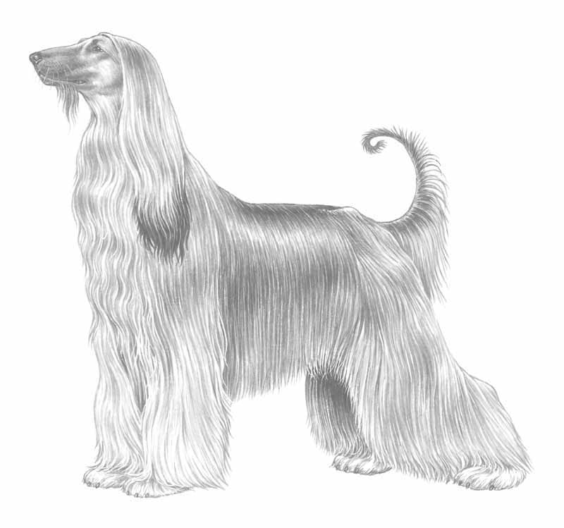

©M.Davidson, illustr. NKU Picture Library
Эта иллюстрация не обязательно показывает идеал породы.

ПРОИСХОЖДЕНИЕ: Афганистан

ПАТРОНАЖ: Великобритания

ДАТА ПУБЛИКАЦИИ ОФИЦИАЛЬНОГО ДЕЙСТВИТЕЛЬНОГО СТАНДАРТА: 13.10.2010 г.

ИСПОЛЬЗОВАНИЕ: Борзая.

FCI- КЛАССИФИКАЦИЯ:

Группа 10. Борзые.

Секция 1. Длинношерстные борзые или борзые со свисающей шерстью.

Без рабочих испытаний.

КРАТКИЙ ИСТОРИЧЕСКИЙ ОБЗОР: Первые Афганы появились в Великобритании в начале 1900-х годов, и один из них, по имени Зардин, в захватывающем стиле выиграл в 1907 году Кристал Пэлас Шоу в Лондоне. Эта порода также известна под названием Тази, что поддерживает ее сходство с русской породой Тазы. Один из типичных борзых мира, Афган - который, как следует из его имени, происходит с гор Афганистана - это охотник, который будет охотиться при любой возможности. В настоящее время Афган - это эффектная шоу-собака, которая сочетает в себе силу и достоинство, имеет длинную шелковистую шерсть, а также восточное выражение.

ОБЩИЙ ВИД: Производит впечатление силы и достоинства, в сочетании со скоростью и мощью. Голова держится горделиво.

ПОВЕДЕНИЕ И ТЕМПЕРАМЕНТ: Восточное или азиатское выражение типично для породы. Афган смотрит на вас, и как бы сквозь вас. Исполненный достоинства и независимый, с некоторой долей горячности.

ГОЛОВА

ЧЕРЕПНАЯ ЧАСТЬ:
Череп: Длинный, не слишком узкий, с выраженным затылочным бугром. Хорошо сбалансирован и покрыт длинными прядями волос («топ-нот»).
Стоп: Слабо выражен.

ЛИЦЕВАЯ ЧАСТЬ:
Мочка носа: Предпочтительно черная. Допускается печеночного цвета у светлоокрашенных собак.
Морда: Длинная, челюсти с сильной хваткой.
Челюсти/Зубы: Челюсти сильные, с отличным, правильным и полноценным ножницеобразным прикусом, т.е. верхние зубы близко примыкают к нижним зубам и стоят вертикально в челюстях. Прямой прикус (клещеобразный прикус, край к краю) допускается.
Глаза: Предпочтительно темные, но золотистый цвет не запрещается. Почти треугольные по внешнему виду, слегка косо поставленные от внутреннего угла к наружному углу.
Уши: Поставлены низко и далеко назад, плотно прилегают к голове. Покрыты длинной шелковистой шерстью.

ШЕЯ: Длинная, крепкая, гордо держит голову.

КОРПУС:
Спина: Прямая, умеренной длины, мускулистая.
Поясница: Прямая, широкая и довольно короткая.
Круп: Слегка ниспадающий к задней части. Маклаки довольно заметные и широко расставлены.
Грудь: С хорошо округлыми ребрами, хорошей глубины.

ХВОСТ: Не слишком короткий. Посажен низко, с кольцом на конце. Поднимается в движении. Слабо обросший.

КОНЕЧНОСТИ

ПЕРЕДНИЕ КОНЕЧНОСТИ:
Лопатки: Длинные и косо поставленные, хорошо отведенные назад, мускулистые и крепкие, не загруженные.
Плечи: Длинные и наклонные.
Локти: При осмотре сбоку, расположены на вертикальной линии, опущенной с холки. Прилегают к грудной клетке, не развернуты ни внутрь, ни наружу.
Предплечья: Прямые, с хорошим костяком.
Пясти: Длинные и крепкие.
Передние лапы: Сильные и очень большие, как в длину, так и в ширину, покрыты длинной, густой шерстью; пальцы сводистые. Подушечки хорошо прижаты к земле.

ЗАДНИЕ КОНЕЧНОСТИ:
Общий вид: Мощные. Большое расстояние между бедрами и скакательными суставами при сравнительно коротком расстоянии между скакательными суставами и лапами.
Коленные суставы: Хорошо выражены, хорошо изогнуты.
Задние лапы: Длинные, но не такие широкие, как передние лапы; покрыты длинной густой шерстью; пальцы сводистые. Подушечки хорошо прижаты к земле.

ПОХОДКА / ДВИЖЕНИЯ: Плавные и пружинистые, с показом высокого стиля.

ШЕРСТНЫЙ ПОКРОВ:
Шерсть: Длинная и очень тонкой текстуры на ребрах, передних и задних конечностях, и боках. У взрослых собак от плеч и назад и вдоль седла, шерсть короткая и прилегающая. Длинная шерсть ото лба назад образует характерный шелковистый «пучок волос» (silky “top-knot“). На лицевой части морды шерсть короткая. Уши и конечности хорошо обросшие. Пясти могут быть голыми. Шерсть должна развиваться естественно. Любые доказательства стрижки или применения ножниц должны быть оштрафованы.
Окрас: Приемлемы все окрасы.

РАЗМЕРЫ:
Идеальная высота в холке: Кобели: 68 – 74 см.
Суки: 63 – 69 см.

НЕДОСТАТКИ: Любое отклонение от предшествующих пунктов нужно считать недостатком и серьезность, с которой следует оценивать недостаток, должна быть в точной пропорции к его степени и его влиянию на здоровье и благополучие собаки.

ДИСКВАЛИФИЦИРУЮЩИЕ ПОРОКИ:

- Агрессивность или трусость.
- Любая собака, явно показывающая физические или поведенческие отклонения, должна быть дисквалифицирована.

N.B.: Кобели должны иметь два нормальных семенника полностью опущенных в мошонку.
.
Последние исправления выделены жирным шрифтом.

